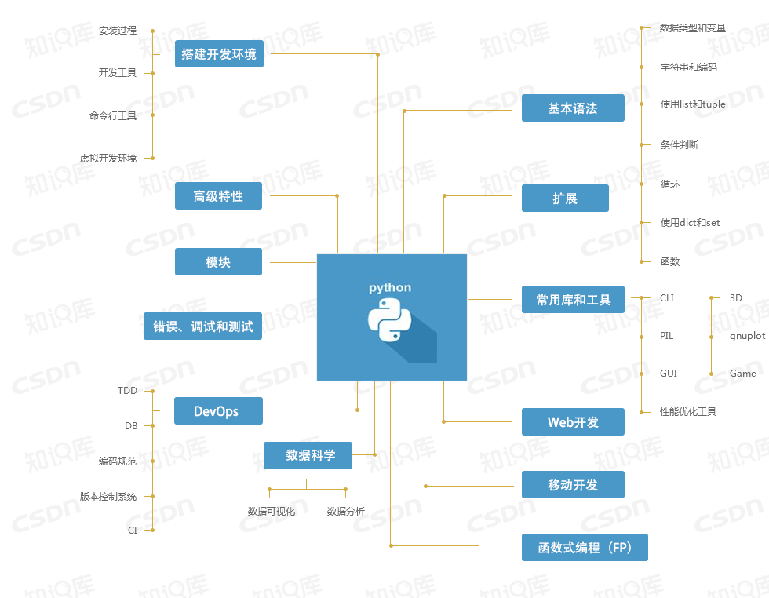Python是一种面向对象、解释型计算机程序设计语言，语法简洁清晰，具有丰富和强大的库。在设计上坚持清晰划一风格，使得它成为一门易读、易维护，并且被大量用户所欢迎的、用途广泛的语言。